Якого це кольору?

*18.11.2021 1А,Б Хоменко А.Ю.*

**Мета:**

* *пізнавальна:* вводити тренувати лексику з теми, вивчити назви кольорів;
* *розвивальна*: розвивати пам'ять, увагу, уміння
* *виховна*: виховувати вміння працювати і удосконалювати англійську мову.

Хід уроку.

* 1. **Warm up.**
* What is your name?
* What is your surname?
* How old are you?
* Where do you live?

**2. Reading.** (шановні діти, прочитайте віршик і ви зрозумієте, яка у нас тема уроку і що ми сьогодні будемо вивчати).

*У дворі у нас хлопчина*

*теревенив без упину*

*-В мене є велосипед,*

*він червоний, просто* ***red****.*

*Ще є вдома клоун Джек*

*він чорнявий, тобто* ***black****.*

*І багато є мишей*

*їхній колір сірий —* ***grey****.*

*Іграшковий є дельфін*

*він у нас зелений —* ***green***

*жовта-* ***yellow*** *є машинка*

*і біленька –* ***white(біла)*** *сніжинка.*

***Pink****- рожеве кошеня*

*і малесеньке щеня.*

***brown*** *в мене оченята-*

*карі, бо я вдався в тата.-*

*Так з собою говорив*

*чи то кольори учив?*

*Хлопчик просто молодець*

*і англійської знавець.*

**3. Writing**. (поглянь на малюнок і запиши кольори собі у словник)

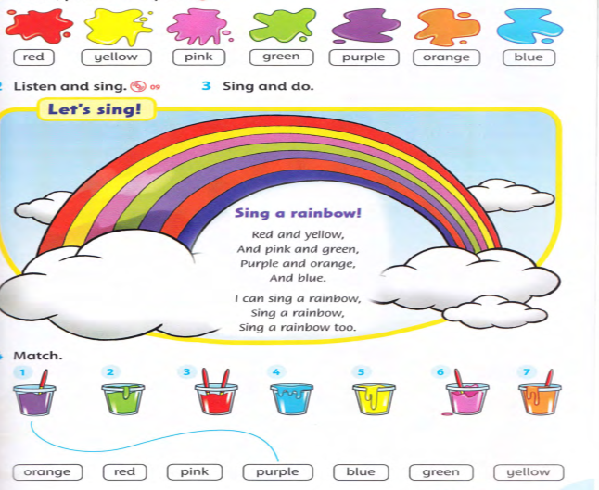

**4. Listening**. ( [переглянь презентацію](https://youtu.be/SLZcWGQQsmg) і повтори за англійцем кольори вголос).

**Home work** : Шановні діти, опрацюйте конспект уроку. Запишіть у словники кольори і вивчить їх, а презентація допоможе вам правильно вимовляти.